БАШҠОРТОСТАН РЕСПУБЛИКАҺЫ  САҠМАҒОШ РАЙОНЫ  муниципаль районЫНЫҢ  ЙОМАШ АУЫЛ СОВЕТЫ  АУЫЛ БИЛӘмӘҺЕ СОВЕТЫ | 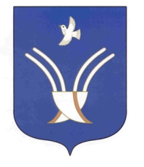 | Совет сельского поселения  ЮМАШЕВСКИЙ СЕЛЬСОВЕТ  муниципального района Чекмагушевский район Республики Башкортостан

Ҡ А Р А Р Р Е Ш Е Н И Е

О ходе подготовки и организации летнего отдыха детей и подростков.

Заслушав информацию директора МБОУ СОШ с.Юмашево Соколовой И.М. о ходе подготовки и организации летнего отдыха детей и подростков , Совет сельского поселения Юмашевский сельсовет муниципального района Чекмагушевский район Республики Башкортостан РЕШИЛ:
1. Информацию директора МБОУ СОШ с.Юмашево Соколовой И.М. о ходе подготовки и организации летнего отдыха детей и подростков принять к сведению.

Председательствующий на заседании
Совета сельского поселения
Юмашевский сельсовет
муниципального района
Чекмагушевский район
Республики Башкортостан Р.Х. Салимгареева

с.Юмашево
04 мая 2018 года
№106

